# Bài 24: Thực hành: Tìm hiểu một số đặc trưng cơ bản của quần xã sinh vật trong tự nhiên

**Giải Sinh học 12 Bài 24: Thực hành: Tìm hiểu một số đặc trưng cơ bản của quần xã sinh vật trong tự nhiên**  
**II. Cách tiến hành**  
**Báo cáo kết quả thực hành trang 160 Sinh học 12:** Viết và trình bày báo cáo theo mẫu:  
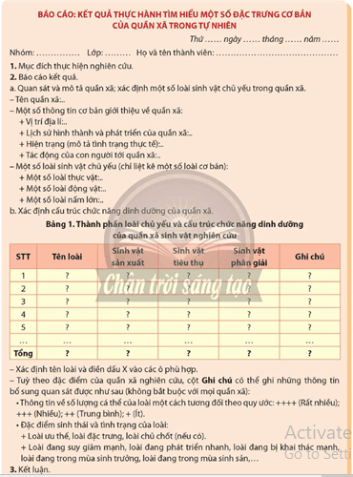  
   
**Lời giải:**  
**BÁO CÁO KẾT QUẢ: THỰC HÀNH TÌM HIỂU**  
**MỘT SỐ ĐẶC TRƯNG CƠ BẢN CỦA QUẦN XÃ TRONG TỰ NHIÊN**  
Thứ………..ngày……..tháng………năm………..  
Nhóm:…………Lớp:……Họ và tên thành viên:……………………………………..  
**1.** Mục đích thực hiện nghiên cứu.  
- Xác định một số sinh vật chủ yếu trong quần xã “Cần Thơ Farm”.  
- Nhận diện được các nhóm sinh vật trong quần xã theo cấu trúc chức năng dinh dưỡng.  
**2.** Báo cáo kết quả.  
a. Quan sát và mô tả quần xã; xác định một số loài sinh vật chủ yếu trong quần xã.  
- Tên quần xã: Cần Thơ Farm.  
- Một số thông tin cơ bản giới thiệu về quần xã:  
+ Vị trí địa lí: trên cạn.  
+ Lịch sử hình thành và phát triển của quần xã: Cần Thơ Farm có diện tích hơn 6.000m2 được thành lập vào năm 2016.  
+ Hiện trạng (mô tả tình trạng thực tế): khu vực trồng rau sạch thủy canh và địa canh, nhà ươm cây giống, nhà trồng dưa lưới, ao nuôi cá với sinh cảnh hoa sen vua…  
+ Tác động của con người tới quần xã: con người góp phần xây dựng, chăm sóc quần xã, giúp quần xã ngày càng mở rộng và phát triển.  
- Một số loài sinh vật chủ yếu:  
+ Một số loài thực vật: lan, cây điên điển, xà lách, nho, chuối, sen,…  
+ Một số loài động vật: ngỗng, thỏ, gà, cá lóc,…  
+ Một số loài nấm lớn: nấm đùi gà, nấm rơm,…  
b. Xác định cấu trúc chức năng dinh dưỡng của quần xã.  
**Bảng 1. Thành phần loài chủ yếu và cấu trúc chức năng dinh dưỡng của quần xã sinh vật nghiên cứu**  
  
  
  
  
**STT**  
  
  
**Tên loài**  
  
  
**Sinh vật**  
**sản xuất**  
  
  
**Sinh vật**  
**tiêu thụ**  
  
  
**Sinh**  
**vật phân giải**  
  
  
**Ghi chú**  
  
  
  
  
1  
  
  
Dương xỉ thân gỗ (*Cyathea contaminans*)  
  
  
X  
  
  
   
  
  
   
  
  
+  
  
  
  
  
2  
  
  
Lan (*Orchidaceae*)  
  
  
X  
  
  
   
  
  
   
  
  
++++  
  
  
  
  
3  
  
  
Bèo ong (*Salvinia minima*)  
  
  
X  
  
  
   
  
  
   
  
  
++++  
  
  
  
  
4  
  
  
Nho sương (*Vitis riparia*)  
  
  
X  
  
  
   
  
  
   
  
  
+++  
  
  
  
  
5  
  
  
Sen (*Nelumbonaceae nucifera*)  
  
  
X  
  
  
   
  
  
   
  
  
+++  
  
  
  
  
6  
  
  
Cây Chuối trăm nải (*Musaceae chiliocarpa*)  
  
  
X  
  
  
   
  
  
   
  
  
++  
  
  
  
  
7  
  
  
Cá lóc (*Channa striata*)  
  
  
   
  
  
X  
  
  
   
  
  
+++  
  
  
  
  
8  
  
  
Gà (*Gallus gallus*)  
  
  
   
  
  
X  
  
  
   
  
  
+++  
  
  
  
  
9  
  
  
Thỏ (*Oryctolagus cuniculus*)  
  
  
   
  
  
X  
  
  
   
  
  
+++  
  
  
  
  
10  
  
  
Nấm đùi gà (*Pleurotus Eryngii*)  
  
  
   
  
  
   
  
  
X  
  
  
++++  
  
  
  
  
3. Kết luận.  
- Quần xã Cần Thơ Farm có độ đa dạng cao.  
- Quần xã có đủ cấu trúc chức năng dinh dưỡng, gồm sinh vật sản xuất, sinh vật tiêu thụ và sinh vật phân giải.